

|  |
| --- |
| Project Document |
| [NEXUS SERVICE MARKETING SYSTEM] |

|  |  |
| --- | --- |
| **<Group Name>** | |
| **Group Members** | <Vũ Anh Ngọc> - <Team learder >  <Trần Hồng Anh > - <Student code >  <Trần Minh Hoàng> - <Student code >  <Nguyễn Đình Quý> - <Student code > |
| **Supervisor** |  |
| **Project code** |  |

- Hanoi, <month>/<year> -

**Table of Contents**

Acknowledgement 4

Definition and Acronyms 4

1 Project Introduction 5

1.1 Project Information 5

1.2 Project Team 5

1.3 Product Background 5

1.4 Existing Systems 5

1.5 The proposed system 5

1.6 Project Scope & Limitations 5

2 Project Management Plan 6

2.1 The purpose and target of a project 6

2.2 Management Approach 6

2.3 Responsibility Assignments 7

2.4 Project Communications 7

2.5 Project Work Plan 7

2.6 Configuration Management 7

3 Software Requirement Specification 8

3.1 User Requirements 8

3.2 Functional Requirements 9

3.3 Non-Functional Requirements 10

3.4 Other Requirements… 10

4 Software Design Description 11

4.1 1. System Design 11

4.2 2. Database Design 11

4.3 3. Detailed Design 11

5 Software Testing Documentation 12

5.1 1. Scope of Testing 12

5.2 2. Test Strategy 12

5.3 3. Test Plan 12

5.4 4. Test Cases 12

5.5 5. Test Reports 12

6 Release Package & User Guides 13

6.1 1. Deliverable Package 13

6.2 2. Installation Guides 13

6.3 3. User Manual 13

# Acknowledgement

*[Fill team’s acknowledgement here…]*

During the time of studying, we have well provided and imparted for all the necessary and highly valuable of professional knowledge by our teacher in Aptech, we have our faithful, careful style and creative mind in studying in the future.

Project is a good opportunity to apply appropriate for our knowledge and subjects. While performing project, we have actual and valuable experience. After one term, we were getting all one’s thoughts together and labor at a task of project. During executing this project, we have received a lot of helping from our guider, teachers.

Especial, we wish thank to our teacher- Mr: Nguyen Van A- for his enthusiastic, thoughtful, and careful guidance.

…..

# Definition and Acronyms

*[Fill all the definitions, acronyms,… used within the document] in the table format as below]*

|  |  |
| --- | --- |
| **Acronym** | **Definition** |
| BA | Business Analysis |
| BR | Business Rule |
| ERD | Entity Relationship Diagram |
| GUI | Graphical User Interface |
| PM | Project Manager |
| SDD | Software Design Description |
| SPMP | Software Project Management Plan |
| SRS | Software Requirement Specification |
| UC | Use Case |
| API | Application Program Interface |

# Project Introduction

## Project Information

*[Provide the brief information of the project: project name, project code, group name, etc.]*

*Tên dự án: NEXUS-SERVICE-MARKETING-SYSTEM*

*Tên nhóm: team 3*

*Mã dự án: ?*

## Project Team

*[List out the details of the project team and stakeholders…]*

[Liệt kê thông tin chi tiết về nhóm dự án và các bên liên quan…]

Nhóm dự án gồm có 4 thành viên là các học viên trong cùng một lớp học ở hệ thống đào tạo lập trình viên quốc tế Aptech. Các thành viên trong nhóm học cùng một lớp nên kiến thức cũng như năng lực cũng khá là đồng đều trừ một vài học viên nổi trội hẳn. Các thành viên trong nhóm luôn cố gắng trao dồi nâng cao kiến thức, năng lực hàng ngày để có thể làm tốt dự án được giao cũng như để tích lũy kinh nghiệm cho công việc lập trình trong tương lai.Các thành viên trong nhóm luôn cố gắng hoàn thành các công việc được nhóm trưởng của nhóm giao cho đúng thời hạn thậm chí nhanh hơn. Nhóm chúng tôi làm dự án độc lập nhưng cũng có sự hộ trợ về tài liệu cũng như mặt kĩ thuật của các anh chị nhân viên của Aptech. Còn về mặt kiến thức, các thắc mắc liên quan đến lập trình thì có các thầy,cô giảng viên ở Aptech rất nhiệt tình trợ giúp.Và nhóm tôi cũng phải cảm ơn Aptech Ấn Độ đã tạo điều kiện cũng như giao đề tài khá hay để nhóm chúng làm dự án này.

## Product Background

*[This section summarizes the rationale for the new product. Provide a general description of the history or situation that leads to the recognition that this product should be built. You should also mention here the information on the customer /the people who raise project idea/request]*

*[Phần này tóm tắt lý do căn bản cho sản phẩm mới. Cung cấp mô tả chung về lịch sử hoặc tình huống dẫn đến sự thừa nhận rằng sản phẩm này nên được xây dựng. Bạn cũng nên đề cập ở đây thông tin về khách hàng/những người đưa ra ý tưởng/yêu cầu dự án]*

*Hiện nay nhu cầu sử dụng internet vô cùng lớn nếu không muốn nói nó đã gần chở thành một thứ thiết yếu không thể thiếu của con người. Internet hiện tại đã có mặt gần như hầu hết các khu vực , các quốc gia thậm chí có ở các vùng khắc nghiệt , kém phát triển nhất trên thế giới.Internet len lỏi khắp mọi nơi vì nhu cầu sử dụng cũng như là lợi ích to lớn mà nó mang lại trong nhiều lĩnh vực khác nhau ví dụ như để nghe nhạc, xem phim,gọi điện , nhắn tin, học tập,mua hàng....Chính bởi vì như vậy nên nhu cầu sử dụng Internet hiện nay là rất lớn đồng nghĩa với việc sẽ có nhiều công ty, doanh nghiệp cung cấp mạng cũng như là các dịch vụ liên quan đến mạng được mọc lên.Nên là dẫn đến sự cạnh tranh giữa các bên là cực kì gắt gao. Cạnh tranh về các nhà cung cấp dịch vụ về mạng lớn như vậy nên đòi hỏi nhà cung cung cấp cần có sự đổi mới về phương thức tiếp cận khách hàng cũng như giúp cho khách hàng có nhu cầu đăng ký lắp đặt mạng được thuận tiện hơn.Hiện nay khi người dùng muốn đăng ký mạng hoặc lắp đặt mạng thì cần phải đi hỏi bạn bè ,người thân...những người mà biết về gói mạng cũng như các cú pháp để đăng ký để họ có thể đăng ký mạng để sử dụng.Hoặc là họ biết qua quảng cáo trên tivi hay các phương thức tiếp cận truyền thống nhưng như vậy rất bất tiện và mất thời gian cũng như họ cũng không biết được gói mạng họ dùng có những thông tin cụ thể liên quan đến gói mạng họ đăng kí như thế nào, nên cũng không biết được gói mạng đó có phù hợp với nhu cầu sử dụng cũng như tài chính của họ. Còn về việc đăng ký lắp đặt mạng cũng rất bất tiện vì khách hàng phải trực tiếp đến gặp nhân viên ở các trụ sở gần nhất của các nhà mạng để họ tư vấn cũng như để đăng ký lắp đặt mạng hoặc khách hàng cũng có thể ở nhà và gọi điện cho nhân viên nhà mạng để nghe tư vấn cũng như để đăng ký lắp mạng nhưng cũng rất bất tiện và mất thời gian của hai bên. Chính vì sự bất tiện của khách hàng có nhu cầu đăng ký các gói mạng cũng như lắp đặt mạng và do nhu cầu cần được đổi mới vì cạnh tranh cao giữa các nhà mạng, xu thế chung của thế giới nên là website đăng ký, quản lý các gói mạng được ra đời. Website này khi ra mắt sẽ là cầu nối trực tiếp giữa nhà mạng và khách hàng giảm đi những rào cản cũng như là những bất tiện mà phương thức truyền thống không làm được cũng. Website này ra đời giúp cho doanh nghiệp giảm chi phí để quảng cáo, các khâu trung gian cũng như nhân viên tư vấn từ đó giá mạng cũng sẽ rẻ hơn cũng có lợi cho cả khách hàng. Khách hàng có nhu cầu sử dụng mạng, hay muốn lắp đặt mạng thì là tất cả mọi người miễn là họ có sử dụng các thiết bị có kết nối mạng nhưng đa phần họ không am hiểu về các gói mạng cũng như cách lắp đặt...Nên website này ra đời giúp đỡ cho khách hàng cả cũ lẫn mới trong việc đăng kí, lắp đặt, sử dụng mạng internet được dễ dàng thuận tiện hơn.Ý tưởng cho việc xây dựng trang web này là từ doanh nghiệp cũng như đa phần ý kiến khách hàng nó cũng dễ hiểu thôi vì bây giờ đang là thời kì rất phát triển và thịnh hành của các trang web bởi tính tiện dụng cũng như hiệu quả của nó mang lại. Yêu cầu khi hoàn thành xong dự án là có thể xây dựng được một trang web đăng ký và quản lí các gói mạng hoàn chỉnh đầy đủ các tính năng cơ bản thay thế các công việc rườm rà mất thời gian của khách hàng cũng như doanh nghiệp.*

## Existing Systems

[Add the system which might help solving the problems you listed above or the systems in which you can learn/refer the features for your system design]

[Thêm hệ thống có thể giúp giải quyết các vấn đề bạn liệt kê ở trên hoặc các hệ thống mà bạn có thể tìm hiểu/tham khảo các tính năng cho thiết kế hệ thống của mình]

Như đã đề cập ở phần trên thì phương thức truyền thống hiện tại về việc đăng ký, quản lí các gói mạng cập nhật các ưu đãi thông tin về các gói mạng rất bất tiện và mất thời gian cũng như tiền bạc. Vì thế nên hệ thống đăng ký và quản lí gói mạng được xây dựng nhằm giải quyết những vấn đề bất cập trên. Hiện tại muốn biết các gói mạng có những thông tin gì có phù hợp với khách hàng hay không thì cần phải gọi cho nhân viên nhà mạng nhờ họ tư vấn hoặc là phải tự lên mạng tìm hiểu và cũng không cập nhật được liên tục các khuyến mãi của nhà mạng nên khi có hệ thống rất tiện lợi khi khách hàng chỉ gõ tên trang web lên công cụ tìm kiếm và có thể xem hết các thông tin gói mạng, giá tiền, các khuyến mãi đang có. Và khi khách hàng vào hệ thống thì họ có thể đăng kí trực tiếp luôn các gói mạng, hoặc bảo nhân viên đến lắp đặt chỉ với một vài cú click hoặc thao tác đơn giản trên máy tính để bàn, điện thoại, laptop,....Khách hàng chỉ cần nhập một vài thông tin cơ bản như gói mạng muốn đăng kí, số điện thoại, địa chỉ(nếu cần lắp đặt mạng),cũng như một vài thông tin cơ bản khác. Khách hàng cũng có thể xem và quản lí các gói mạng đã đăng kí hoặc đang sử dụng ở phần lịch sử, và khách hàng khi muốn gia hạn thêm gói mạng hoặc hủy gia hạn gói mạng cũng có thể thao tác trực tiếp trên hệ thống một cách đơn giản dễ dàng tốn rất ít thời gian nhưng khách hàng phải đăng nhập vào hệ thống bằng tài khoản đã đăng kí trước đó bằng chức năng đăng kí, đăng nhập của hệ thống. Hệ thống có chức năng xem lại lịch sử , đăng kí, gia hạn các gói mạng chỉ bằng một vài cú click.

## The proposed system

*[Write a concise vision statement that summarizes the purpose and intent of the new product and describes what the world will be like when it includes the product. The vision statement should reflect a balanced view that will satisfy the needs of diverse customers as well as those of the developing organization. It may be somewhat idealistic, but it should be grounded in the realities of existing or anticipated customer markets, enterprise architectures, organizational strategic directions, and cost and resource limitations]*

*[Viết một tuyên bố tầm nhìn ngắn gọn tóm tắt mục đích và mục đích của sản phẩm mới và mô tả thế giới sẽ như thế nào khi có sản phẩm này. Tuyên bố về tầm nhìn phải phản ánh một quan điểm cân bằng nhằm đáp ứng nhu cầu của nhiều khách hàng khác nhau cũng như nhu cầu của tổ chức đang phát triển. Nó có thể hơi lý tưởng nhưng phải căn cứ vào thực tế của thị trường khách hàng hiện tại hoặc dự kiến, cơ cấu doanh nghiệp, định hướng chiến lược của tổ chức cũng như các hạn chế về chi phí và nguồn lực]*

Tầm nhìn của chúng tôi không chỉ là việc xây dựng một trang web đăng ký gói cước, mà là việc tạo ra một hệ sinh thái kết nối linh hoạt và hiệu quả, mang lại trải nghiệm tối ưu cho cả người tiêu dùng và doanh nghiệp trong lĩnh vực viễn thông. Chúng tôi cam kết đưa đến một nền tảng trực tuyến không chỉ giúp người dùng dễ dàng tìm kiếm và so sánh gói cước, mà còn là một công cụ đắc lực hỗ trợ quản lý và tương tác động với khách hàng. Giao diện người dùng của chúng tôi được thiết kế với nguyên tắc đơn giản và tinh tế, tạo ra một trải nghiệm mượt mà và thân thiện. Công cụ tìm kiếm và so sánh của chúng tôi không chỉ giúp người dùng dễ dàng lựa chọn gói cước phù hợp nhất với nhu cầu cá nhân, mà còn mang lại sự linh hoạt trong quá trình đăng ký. Chúng tôi hiểu rằng minh bạch là chìa khóa để tạo ra niềm tin. Vì vậy, chúng tôi cam kết cung cấp thông tin chi tiết và rõ ràng về các gói cước, giá cả, quyền lợi, và điều kiện sử dụng. Đồng thời, hệ thống đánh giá và phản hồi từ cộng đồng người dùng sẽ giúp tạo nên một cộng đồng đáng tin cậy. Để đảm bảo tính an toàn và bảo mật, chúng tôi tích hợp các công nghệ hiện đại nhất, không chỉ để tối ưu hóa trải nghiệm người dùng mà còn để bảo vệ thông tin cá nhân và giao dịch. Hệ thống quản lý tài khoản sẽ giúp người dùng dễ dàng theo dõi và điều chỉnh thông tin cá nhân cũng như các gói cước đã đăng ký. Chúng tôi không chỉ hướng đến người tiêu dùng mà còn là đối tác chiến lược cho doanh nghiệp. Bằng cách tối ưu hóa quản lý gói cước và tương tác với khách hàng, doanh nghiệp sẽ trải qua một môi trường linh hoạt và năng động, tạo ra cơ hội thích ứng với nhu cầu thị trường. Chúng tôi không chỉ hình dung một trang web đăng ký, mà là một công cụ hỗ trợ đắc lực, góp phần tạo nên một môi trường kết nối và sử dụng dịch vụ diđộng hiệu quả và tiện ích cho mọi người. Chúng tôi tin rằng, thông qua sự đổi mới và cam kết này, chúng tôi sẽ đóng góp vào việc biến đổi cách mọi người tận hưởng và quản lý dịch vụ di động trong tương lai.Top of Form

## Project Scope & Limitations

*[The project scope defines the concept and range of the proposed solution. It’s also important to define what will not be included in the product. Clarifying the scope and limitations helps to establish realistic expectations of the many stakeholders. It also provides a reference frame against which proposed features and requirements changes can be evaluated. Proposed requirements that are out of scope for the envisioned product must be rejected, unless they are so beneficial that the scope should be enlarged to accommodate them (with accompanying changes in budget, schedule, and/or resources)]*

*[Phạm vi dự án xác định khái niệm và phạm vi của giải pháp được đề xuất. Điều quan trọng nữa là xác định những gì sẽ không được đưa vào sản phẩm. Làm rõ phạm vi và những hạn chế giúp thiết lập những kỳ vọng thực tế của nhiều bên liên quan. Nó cũng cung cấp một khung tham chiếu để có thể đánh giá các thay đổi về tính năng và yêu cầu được đề xuất. Các yêu cầu được đề xuất nằm ngoài phạm vi của sản phẩm được hình dung phải bị từ chối, trừ khi chúng có lợi đến mức phải mở rộng phạm vi để đáp ứng chúng (kèm theo những thay đổi về ngân sách, tiến độ và/hoặc nguồn lực)]*

Sản phẩm độc đáo mà chúng tôi đang phát triển không chỉ là một trang web đơn thuần để đăng ký và quản lý gói cước của nhà mạng, mà còn là một trải nghiệm chiến lược và đầy đủ tính chiến lược. Chúng tôi đã đặt ra nhiều mục tiêu cụ thể để đảm bảo rằng sản phẩm không chỉ đáp ứng mà còn vượt qua kỳ vọng của người dùng, từ giao diện người dùng đến quản lý thay đổi và tương tác cộng đồng. Giao diện người dùng của chúng tôi không chỉ được xây dựng để đẹp mắt mà còn để thuận tiện và dễ sử dụng. Mỗi chi tiết, từ trang chủ đến trang chi tiết gói cước, đều được thiết kế để tạo ra trải nghiệm mượt mà và tương tác mạnh mẽ. Công cụ tìm kiếm và so sánh được tích hợp một cách linh hoạt, giúp người dùng dễ dàng lựa chọn gói cước phù hợp với nhu cầu cá nhân của họ. Chúng tôi chú trọng đến việc quản lý thay đổi thông tin và tương tác cộng đồng. Hệ thống quản lý thay đổi của chúng tôi đảm bảo rằng mọi sự thay đổi đều được đánh giá kỹ lưỡng, đặc biệt là đối với những ảnh hưởng đến ngân sách, tiến độ, hoặc nguồn lực. Đồng thời, chúng tôi duy trì sự tương tác chặt chẽ với cộng đồng người dùng để lắng nghe ý kiến và phản hồi, giúp sản phẩm phát triển theo hướng tích cực và đồng thuận. Những hạn chế cụ thể đã được đặt ra, đặc biệt là quyết định không tích hợp các dịch vụ ngoại vi không liên quan đến quá trình đăng ký và quản lý gói cước. Quyết định này giúp duy trì tính tập trung của trang web và giữ cho trải nghiệm người dùng trở nên đơn giản và hiệu quả. Chúng tôi không chỉ đặt những mục tiêu cho hiện tại, mà còn hình dung một tương lai mở rộng và phát triển. Sản phẩm của chúng tôi không chỉ là một công cụ đăng ký và quản lý, mà là một hệ thống toàn diện, tương tác và kết nối người dùng trong một cộng đồng thông tin và dịch vụ di động hiệu quả và tiện ích. Chúng tôi cam kết không chỉ đáp ứng mà còn vượt qua kỳ vọng, tạo nên một môi trường nơi mọi người có thể tận hưởng và quản lý dịch vụ di động của mình một cách thông minh và tiện ích hơn mỗi ngày.

# Project Management Plan

## The purpose and target of a project

### Project Objectives

*[Provide the overall project objective description and then the specific target metrics of your project in term of quality, time, and cost (allocated effort distribution for project activities: requirement, design, coding, testing, project management, etc)]*

*[Cung cấp mô tả mục tiêu tổng thể của dự án và sau đó là các số liệu mục tiêu cụ thể của dự án của bạn về chất lượng, thời gian và chi phí (phân bổ nỗ lực được phân bổ cho các hoạt động của dự án: yêu cầu, thiết kế, mã hóa, thử nghiệm, quản lý dự án, v.v.)]*

*Mục Tiêu Tổng Thể của Dự Án : Dự án này nhằm xây dựng một hệ thống đăng ký gói cước và quy trình lắp đặt mạng một cách linh hoạt và hiệu quả. Mục tiêu là tạo ra một nền tảng tích hợp, đơn giản, và dễ quản lý, từ việc đăng ký gói cước cho đến quá trình lắp đặt mạng, nhằm cung cấp trải nghiệm người dùng tốt nhất.*

*\*Tiêu Chí Mục Tiêu Cụ Thể:*

*- Chất Lượng:*

*+Tính ổn định và An Toàn: Đảm bảo rằng hệ thống có khả năng hoạt động ổn định và an toàn, giảm thiểu rủi ro về lỗi và bảo mật.*

*+Kiểm Thử Chất Lượng Đầy Đủ: Thực hiện kiểm thử chất lượng toàn diện để đảm bảo tính tương thích và giảm thiểu lỗi.*

*+Giao Diện Người Dùng Thân Thiện: Phát triển giao diện người dùng thân thiện, dễ sử dụng và responsive, tăng cường trải nghiệm người dùng.*

*- Thời Gian:*

*+Hoàn Thành Theo Lịch Trình: Đặt lịch trình cụ thể cho mỗi giai đoạn của dự án, bao gồm yêu cầu, thiết kế, mã hóa, thử nghiệm và triển khai.*

*+Tuân Thủ Thời Gian Đặt Ra: Đảm bảo rằng mọi hoạt động được thực hiện theo đúng thời gian đã được đặt ra để đảm bảo tính linh hoạt và hiệu quả.*

*- Chi Phí:*

*Duy Trì Trong Ngân Sách: Quản lý chi phí phát triển trong giới hạn ngân sách được xác định từ trước.*

*Hiệu Quả Sử Dụng Nguồn Lực: Theo dõi và quản lý tài nguyên và công việc để đảm bảo sự hiệu quả nhất định của chi phí.*

*- Phân Bổ Nỗ Lực:*

*+Cân Đối Nỗ Lực: Phân bổ nỗ lực một cách cân đối giữa các hoạt động quan trọng như yêu cầu, thiết kế, mã hóa, thử nghiệm và quản lý dự án.*

*+Điều Chỉnh Theo Tiến Triển: Theo dõi và điều chỉnh phân bổ nỗ lực dựa trên tiến triển thực tế và ưu tiên của dự án.*

*- Quản Lý Dự Án:*

*+Tương Tác Suôn Sẻ: Thực hiện quản lý dự án hiệu quả để đảm bảo sự tương tác suôn sẻ giữa các đội ngũ và các phần của dự án.*

*+Dự Phòng và Xử Lý Rủi Ro: Đề xuất các biện pháp dự phòng để xử lý rủi ro và thay đổi trong quá trình triển khai.*

*-Tóm Tắt: Dự án tập trung vào việc tạo ra một hệ thống toàn diện và linh hoạt, từ đăng ký gói cước đến lắp đặt mạng, nhằm đáp ứng nhu cầu người dùng và mang lại trải nghiệm tích hợp và thuận lợi. Điều này đòi hỏi sự chú ý đặc biệt đến chất lượng, thời gian, chi phí, và quản lý dự án để đảm bảo thành công toàn diện của dự án.*

### Project Risks

*[List out the details on project risks in the table below]*

*[Liệt kê chi tiết về rủi ro của dự án trong bảng dưới đây]*

|  |  |  |
| --- | --- | --- |
| Rủi Ro | Mức Độ Rủi Ro | Ảnh Hưởng |
| Thiếu Hiểu Biết Rõ Ràng Về Yêu Cầu của Khách Hàng | Cao | Gây Trễ Trong Thiết Kế và Phát Triển |
| Rủi Ro An Ninh Thông Tin | Trung Bình | Gây Thiệt Hại Nghiêm Trọng |
| Thay Đổi Yêu Cầu Thường Xuyên | Trung Bình | Gây Ảnh Hưởng Đến Tiến Trình Phát Triển |
| Sự Cố Với Dịch Vụ Mạng Hoặc Các Bên Thứ Ba | Cao | Gây Gián Đoạn Hoạt Động |
| Thiếu Kinh Nghiệm hoặc Kỹ Năng Của Đội Ngũ Phát Triển | Trung Bình | Gây Chậm Tiến Trình Phát Triển |
| Thay Đổi Pháp Luật hoặc Quy Định | Trung Bình | Gây Trễ Hoặc Thay Đổi Yêu Cầu |
| Mất Mát Dữ Liệu | Trung Bình | Gây Thiệt Hại Nghiêm Trọng |

## Management Approach

*[Describe the approach you would use the manage and implement your project]*

*[Mô tả cách tiếp cận bạn sẽ sử dụng để quản lý và triển khai dự án của mình]*

*Phương pháp tiếp cận trong xây dựng phần mềm là cách mà các nhóm phát triển và tổ chức tiếp cận, quản lý, và triển khai các quy trình để phát triển và duy trì phần mềm. Mỗi phương pháp có những nguyên tắc, quy tắc và kỹ thuật riêng để đảm bảo sự hiệu quả và linh hoạt trong quá trình phát triển phần mềm. Dưới đây là một số phương pháp tiếp cận phổ biến:*

*1.Waterfall (Model Nước Rơi):*

*- Khái Niệm: Phương pháp này chia quá trình phát triển thành các giai đoạn tuần tự, mỗi giai đoạn chỉ bắt đầu khi giai đoạn trước hoàn tất.*

*- Cách Thức Hoạt Động:*

*+ Thu thập yêu cầu.*

*+ Thiết kế hệ thống.*

*+ Triển khai.*

*+ Kiểm thử.*

*+ Bảo trì.*

*- Ưu Điểm: Dễ quản lý, hiểu, và lên kế hoạch. Tiến triển dễ đo lường.*

*- Nhược Điểm: Không linh hoạt, khó thay đổi yêu cầu sau khi bắt đầu, rủi ro cao ở giai đoạn cuối.*

*2.Agile:*

*- Khái Niệm: Phương pháp linh hoạt, tập trung vào tương tác và phản hồi liên tục từ khách hàng.*

*- Cách Thức Hoạt Động:*

*+ Phân chia dự án thành các chu kỳ ngắn (sprint).*

*+ Phát triển sản phẩm theo từng chu kỳ.*

*+ Liên tục kiểm thử và phản hồi.*

*+ Thích ứng với thay đổi yêu cầu.*

*- Ưu Điểm: Linh hoạt, thích ứng tốt với thay đổi, tạo giá trị người dùng nhanh chóng.*

*- Nhược Điểm: Yêu cầu sự tương tác liên tục, có thể không phù hợp cho dự án lớn và phức tạp.*

*3.Scrum:*

*- Khái Niệm: Một phương pháp Agile tập trung vào việc quản lý nhóm và sự tương tác liên tục.*

*- Cách Thức Hoạt Động:*

*+ Sử dụng các sprint để tổ chức công việc.*

*+ Tổ chức các buổi Scrum đều đặn để đánh giá tiến triển và giải quyết vấn đề.*

*- Ưu Điểm: Tăng cường sự tương tác, sự đánh giá liên tục.*

*- Nhược Điểm: Yêu cầu sự cam kết từ thành viên, có thể làm phức tạp đối với dự án nhỏ.*

*4.Kanban:*

*- Khái Niệm: Phương pháp tập trung vào tối ưu hóa quy trình làm việc thông qua sử dụng bảng Kanban.*

*- Cách Thức Hoạt Động:*

*+ Sử dụng bảng Kanban để theo dõi và quản lý công việc.*

*+ Công việc di chuyển qua các cột từ trạng thái "Đang xử lý" đến "Đã hoàn thành".*

*- Ưu Điểm: Tăng tốc quy trình làm việc, tăng cường tầm nhìn đối với công việc.*

*- Nhược Điểm: Khó khăn quản lý dự án lớn, không có quy tắc cụ thể về thời gian giao hàng.*

*5.DevOps:*

*- Khái Niệm: Tích hợp liên tục và triển khai liên tục để tối ưu hóa quy trình phát triển và triển khai.*

*- Cách Thức Hoạt Động:*

*+ Tự động hóa quy trình phát triển, kiểm thử, triển khai.*

*+ Liên kết chặt chẽ giữa các bộ phận phát triển và quản lý hạ tầng.*

*- Ưu Điểm: Tăng tốc độ triển khai, giảm rủi ro.*

*- Nhược Điểm: Đòi hỏi đầu tư lớn, cần sự chuyên nghiệp về công nghệ.*

*6.Incremental and Iterative:*

*- Khái Niệm: Phát triển sản phẩm theo các giai đoạn nhỏ và lặp lại, mỗi lần lặp lại tạo thêm một phần nhỏ của sản phẩm.*

*- Cách Thức Hoạt Động:*

*+ Phát triển và kiểm thử từng phần nhỏ của sản phẩm.*

*+ Lặp lại quy trình cho đến khi đạt được sản phẩm hoàn chỉnh.*

*- Ưu Điểm: Dễ quản lý, tăng cường kiểm soát và giảm rủi ro.*

*- Nhược Điểm: Có thể gặp khó khăn nếu yêu cầu thay đổi quá nhiều.*

*7.Spiral Model:*

*- Khái Niệm: Phương pháp phát triển theo các vòng lặp (spiral), mỗi vòng lặp bao gồm lựa chọn, phân tích rủi ro, phát triển và kiểm thử.*

*- Cách Thức Hoạt Động:*

*+ Lặp lại các giai đoạn theo chu kỳ.*

*+ Lựa chọn và quản lý rủi ro thông qua từng vòng*

*- Ưu Điểm: Quản lý rủi ro hiệu quả, linh hoạt, phù hợp cho dự án phức tạp.*

*- Nhược Điểm: Đòi hỏi kiến thức chuyên sâu, có thể phức tạp và tốn kém.*

*Nhóm chúng tôi đã tham khảo những phương pháp tiếp cận để phát triển phần mềm trên nhưng sau khi trao đổi giữa nhóm trưởng và các thành viên thì nhóm chúng tôi quyết định chọn phương pháp Waterfall để triển khai cho dự án của mình. Lí do nhóm chúng tôi chúng tôi chọn phương pháp Agile này vì nhóm chúng tôi có kinh phí rất thấp, nguồn nhân lực thì hạn chế, cũng không có nhiều thời gian để xây dựng dự án .*

### Project Process

*[Draw and describe the software development process model that the team would apply into the project implementation]*

*Nhóm chúng tôi đã chọn phương pháp Agile để quản lí và phát triển dự án của mình và dưới đây là mô hình về phương pháp phát triển phần mềm Agile :*

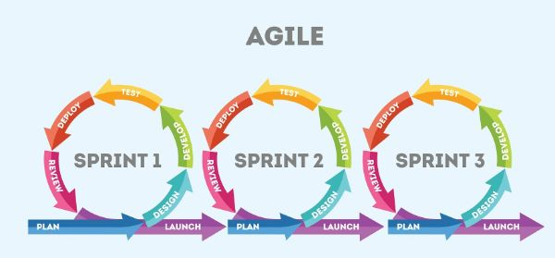

### Quality Management

*[Provide the approach you would apply to improve the project quality, reach the project quality objectives]*

*[Cung cấp cách tiếp cận bạn sẽ áp dụng để cải thiện chất lượng dự án, đạt được mục tiêu chất lượng dự án]*

*Dự án xây dựng hệ thống đăng ký gói cước và lắp đặt mạng có thể sử dụng nhiều cách tiếp cận để cải thiện chất lượng và đạt được mục tiêu chất lượng. Dưới đây là một số cách tiếp cận mà nhóm chúng tôi sẽ áp dụng vào dự án :*

* *Kiểm Thử Liên Tục (Continuous Testing):*

*Tập trung vào việc thực hiện kiểm thử liên tục, trong đó có kiểm thử bằng tay, để đảm bảo rằng mọi thay đổi và cập nhật được kiểm tra một cách hiệu quả và đầy đủ.*

* *Kiểm Thử Hiệu Suất và Tải (Performance Testing):*

*Thực hiện kiểm thử hiệu suất để đảm bảo rằng hệ thống có khả năng xử lý tải công việc dự kiến và đáp ứng với mức độ sử dụng đồng thời. Điều này giúp định rõ khả năng mở rộng của hệ thống và đảm bảo hiệu suất tốt.*

* *Kiểm Thử Bảo Mật (Security Testing):*

*Thực hiện kiểm thử bảo mật để đảm bảo rằng hệ thống không có lỗ hổng bảo mật và có khả năng chống lại các mối đe dọa an ninh. Điều này bao gồm kiểm thử vấn đề bảo mật, kiểm thử đánh lừa và kiểm thử xâm nhập.*

* *Quản Lý Rủi Ro (Risk Management):*

*Xác định rủi ro liên quan đến chất lượng dự án và phát triển kế hoạch để quản lý chúng. Điều này có thể bao gồm việc thực hiện kiểm thử dự phòng và lập kế hoạch để giải quyết các vấn đề có thể phát sinh.*

* *Theo Dõi và Đo Lường Hiệu Suất:*

*Thiết lập các chỉ số hiệu suất quan trọng và theo dõi chúng liên tục để đảm bảo rằng hệ thống đang đáp ứng mong đợi và không có sự suy giảm hiệu suất đột ngột.*

* *Phản Hồi Liên Tục:*

*Tổ chức các phiên họp đánh giá chất lượng thường xuyên để đánh giá tiến trình và thu thập phản hồi từ các thành viên trong đội ngũ. Điều này giúp điều chỉnh quy trình và nhanh chóng giải quyết vấn đề.*

### Training Plan

*[You need to plan the training activities in case any of your team member lack of knowledge/skills to handle the project works]*

*[Bạn cần lập kế hoạch cho các hoạt động đào tạo trong trường hợp bất kỳ thành viên nào trong nhóm của bạn thiếu kiến thức/kỹ năng để xử lý công việc dự án]*

*Nhóm chúng tôi luôn đề cao tinh thần ham học hỏi và nâng suất đạt được vì nhóm chúng tôi luôn muốn dự án của mình có thể hoàn thành được tốt nhất có thể. Dự án này được Aptech giao cho không phải là dự án cá nhân mà là dự án của cả một nhóm nên muốn dự án có thể hoàn thành tốt nhất thì yêu cầu tất cả các công việc của các thành viên trong nhóm phải được hoàn thành tốt mà muốn làm được điều đó thì mỗi thành viên trong nhóm phải có kiến thức và năng lực. Nhưng một nhóm không phải ai cũng có kiến thức và năng lực tốt vì sẽ có một vài số ít thành viên có kiến thức cũng như năng lực kém hơn. Nên nhóm chúng tôi ngay từ đầu đã để các thành viên ngồi lại với nhau mỗi người tự nhận xét điểm mạnh điểm yếu cũng như phần kiến thức còn kém hoặc không hiểu sau đó nhóm trưởng đã phân công các công việc phù hợp với các thành viên trong dự án và yêu cầu các thành viên tự học lại những kiến thức còn yếu , nếu có gì thắc mắc hay không hiểu thì có thể hỏi giảng viên hoặc các bạn trong nhóm có kiến thức tốt về phần kiến thức đấy . Các thành viên trong nhóm cũng chia sẻ cho nhau các cuốn sách, tài liệu, trang web tự học để củng cố thêm kiến thức.* Tổ chức các buổi đào tạo nội bộ, trong đó các thành viên có thể chia sẻ kiến thức và kinh nghiệm của họ với nhau. Điều này không chỉ tăng cường kiến thức mà còn tạo ra một môi trường học tập tích cực. Có sự theo dõi sát sao của nhóm trưởng với các thành viên trong nhóm để có thể nắm bắt tình hình thực tế của các thành viên yếu kiến thức chỗ nào để yêu cầu bổ sung cũng như hỗ trợ. Và nhóm cũng đồng ý thống nhất xen kẽ các buổi làm dự án bằng những buổi tự học củng cố kiến thức của các thành viên nhưng phải có mặt đầy đủ và đúng giờ thực hiện một cách nghiêm túc như khi đi học trên lớp và cũng đề ra mục tiêu cần đạt được rõ ràng cụ thể tránh học lan man những cái không có nhiều tác dụng cho việc xây dựng dự án. Tóm lại để có thể hoàn thành dự án thì các thành viên trong nhóm cần phải tự củng cố, nâng cao kiến thức, năng lực và quan trong hơn là ý thức trách nhiệm đối với dự án chung của cả nhóm.

## Responsibility Assignments

*[Describe the main responsibilities in your project (to complete the outputs as defined in the above section), in the format as the sample below]*

## Project Communications

*[Provide the details of project communication plan, the to-be-used tools, the project interface, etc.]*

*[Cung cấp chi tiết về kế hoạch truyền thông dự án, các công cụ sẽ sử dụng, giao diện dự án, v.v.]*

*Bước quan trọng trong quản lý dự án là kế hoạch truyền thông, đặc biệt là đối với dự án xây dựng hệ thống đăng ký gói cước và lắp đặt mạng. Dưới đây là một mô tả chi tiết về kế hoạch truyền thông, công cụ sẽ sử dụng và giao diện dự án:*

*- Kế Hoạch Truyền Thông:*

*Mục Tiêu Chính: Thông báo về tiến trình dự án, các cập nhật quan trọng, và tạo sự hiểu biết về dự án trong toàn bộ nhóm làm việc.*

* *Công Cụ Truyền Thông:*

*- Email và Tin Nhắn Nội Bộ:*

*+ Sử dụng email để gửi thông báo quan trọng và cập nhật.*

*+ Sử dụng hệ thống tin nhắn nội bộ để giao tiếp hàng ngày.*

*- Hệ Thống Họp Trực Tuyến:*

*+ Sử dụng các công cụ như Zoom hoặc Google Meet để tổ chức các cuộc họp nhóm, cuộc họp dự án, và buổi đào tạo.*

*- Bảng Thông Báo Trực Tuyến:*

*+ Sử dụng nền tảng Trello để tạo bảng thông báo trực tuyến chia sẻ thông tin và tiến độ dự án.*

* *Công Cụ Hỗ Trợ Dự Án:*
* *Mục Tiêu Công Cụ: Đảm bảo sự liên kết giữa các thành viên nhóm và tạo điều kiện cho sự hợp tác mượt mà.*

*- Công Cụ Hỗ Trợ:*

*+ GitHub: Quản lý mã nguồn và thực hiện quy trình kiểm soát phiên bản.*

* *Giao Diện Dự Án:*
* *Mục Tiêu Giao Diện: Tạo ra giao diện người dùng thân thiện, dễ sử dụng, và đáp ứng nhanh chóng.*

*- Công Cụ và Ngôn Ngữ:*

*+ HTML5, CSS3, JavaScript: Phát triển giao diện sử dụng các ngôn ngữ web tiêu chuẩn để đảm bảo tương thích và hiệu suất.*

*+ Bootstrap: Tích hợp Bootstrap để tận dụng các thành phần UI sẵn có, lưới (grid) linh hoạt và các lớp CSS được tối ưu hóa.*

*- Kế hoạch thử nghiệm giao diện:*

*+ Kiểm Thử Người Dùng: Tiến hành kiểm thử người dùng để đảm bảo rằng giao diện là dễ sử dụng và đáp ứng đúng đối tượng người dùng.*

*+ Kiểm Thử Tương Thích Trình Duyệt: Kiểm tra giao diện trên nhiều trình duyệt để đảm bảo tính tương thích và hiệu suất nhất quán.*

*Bằng cách sử dụng những công cụ và phương tiện này, kế hoạch truyền thông, và giao diện dự án có thể được xây dựng và duy trì một cách hiệu quả.*

## Project Work Plan



## Configuration Management

### Document Management

*[Describe how you would manage project documents & their changes/versions]*

*[Mô tả cách bạn quản lý tài liệu dự án và các thay đổi/phiên bản của chúng]*

*Nhóm chúng tôi quản lí tài liệu và các thay đổi bằng công cụ GitHub.*

### Source Code Management

*[Describe how you would manage project source codes & their changes/versions]*

*[Mô tả cách bạn quản lý mã nguồn dự án và các thay đổi/phiên bản của chúng]*

*Chúng tôi quản lí mã nguồn của dự án bằng công cụ GitHub các thành viên trong nhóm sẽ tạo nhánh từ nhánh chính sau đó clone code về máy cá nhân và chỉnh sửa sau đó sẽ gửi lên lại và thông báo với nhóm trưởng để nhóm trưởng kiểm tra sau đó ghép code.*

### Tools & Infrastructures

*[List out the tools & infrastructure that you would use in the software development and deployment]*

[Liệt kê các công cụ và cơ sở hạ tầng mà bạn sẽ sử dụng trong quá trình phát triển và triển khai phần mềm]

Nhóm chúng tôi sử dụng các công cụ như:

Môi trường phát triển: Visual Studio 2022

Cơ sở dữ liệu: SQL Server

Ngôn ngữ lập trình:C#, JavaScript

Công cụ làm đẹp: Html,Css

Framwork: Bootrap,Dot.Net(C#),...

# Software Requirement Specification

## User Requirements

*[Provide specification of the user requirement: actor, use case diagram(s), use case description, etc.]*

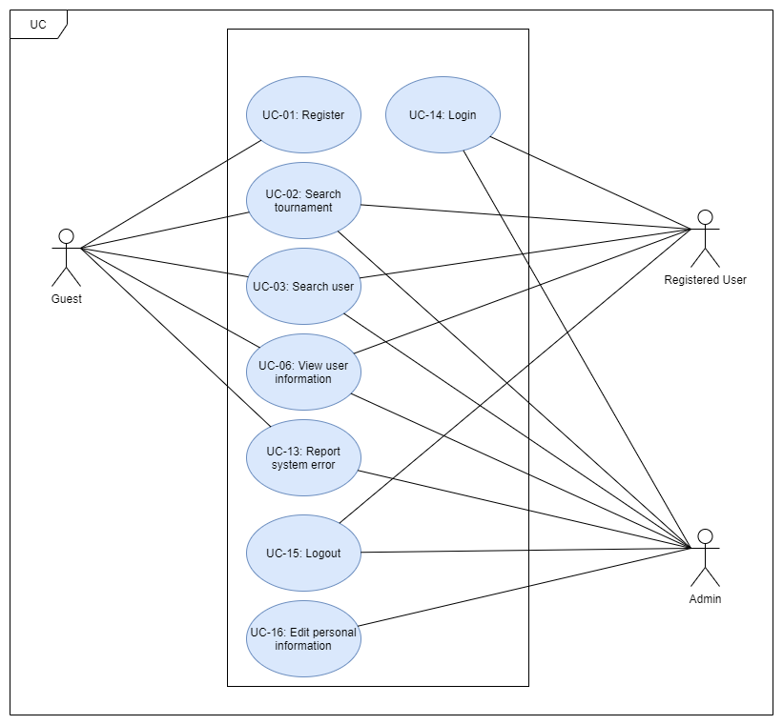

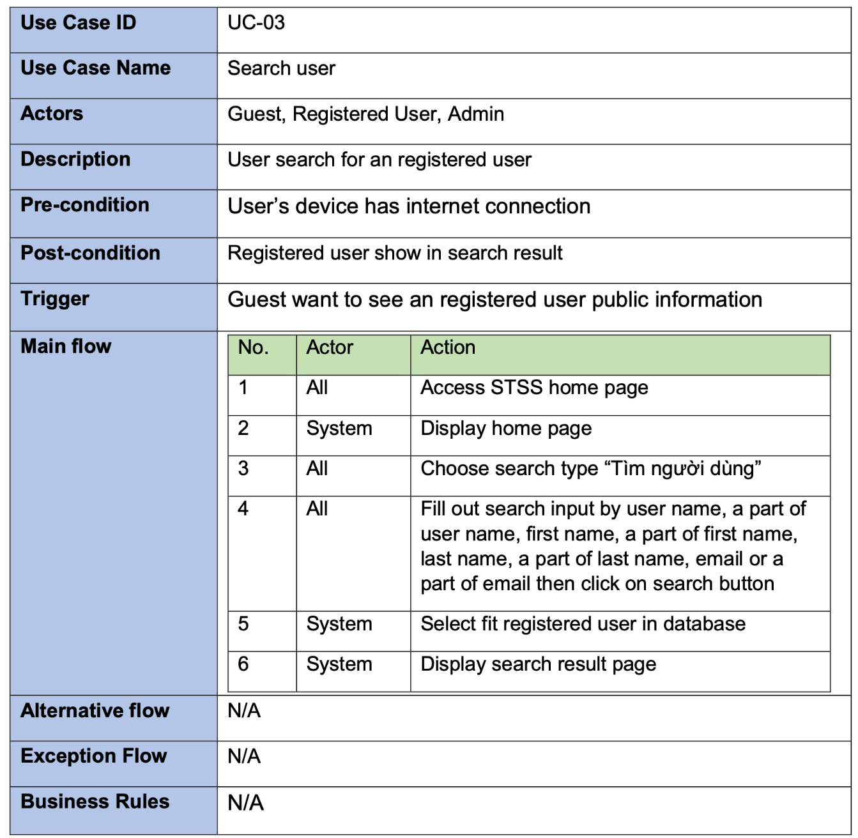

## Functional Requirements

### System Functional Overview

*[Provide functionality overview of software system: screen flow, screen descriptions, system user roles, screen authorization, non-screen functions, ERD]*

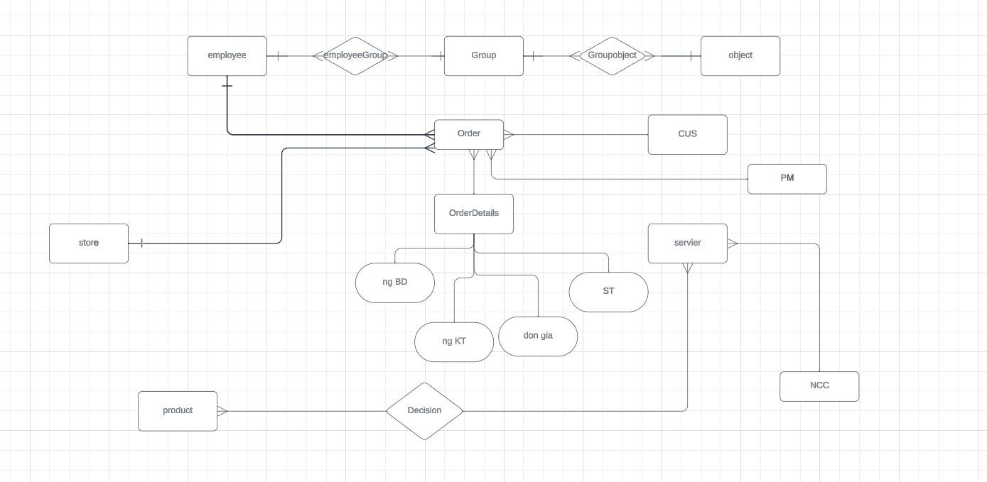

## Non-Functional Requirements

### Reliability

-This is a communication website, so the reliability is very important. The information from this website must be real and exactly (phone number, store address)

### Availability

Systems created using the platform should be generally available to user.

### 3.2.3.3 Security

The security is necessary for almost website. Protect user information is important

### Maintainability

The platform should contain interfaces that are extensible to allow new communication protocols to be added with ease.

### Portability

We can connect website by every device have internet

## Other Requirements…

# Software Design Description

*[Provide final software design information follow the template as part II in the Report #4]*

## 1. System Design

### 1.1 System Architecture

*[The content of this section includes the overall diagram which includes the sub-systems, the external systems, and the relationship/connection among them. You need also provide the explanation for each of the diagram components (modules, sub-systems, external systems, etc.)].*

### 1.2 Package Diagram

*[Provide the package diagram for each sub-system. The content of this section includes overall package diagram(s) and the explanation for each package (or namespace)]*

## 2. Database Design

*[Provide the files description, database table relationship & table descriptions]*

## 3. Detailed Design

### 3.1 <Feature/Function Name1>

*[Provide the detailed design for the feature <Feature Name1>. It includes Class Diagram, Class Specifications, and Sequence Diagram(s);* ***For the features/functions with the same structure of class & sequence diagrams, you need to provide the diagrams once for one feature/function and refer to those diagrams from other features/functions****]*

#### 3.1.1 Class Diagram

*[This part presents the class diagram for the relevant feature]*

***3.1.2 <Sequence Diagram Name1>***

*[Provide the sequence diagram(s) for the feature]*

***3.1.2 <Sequence Diagram Name2>***

***3.1.3 …***

### 3.2 <Feature/Function Name2>

…

# Software Testing Documentation

*[Provide final software testing information follow the template as part II in the Report #5]*

## 1. Scope of Testing

*[Describe the scopes of the test. Those include the target-of-test’s features, functions, and non-functional requirements that will or will not be tested.*

*Describe the stages/levels of testing that would be applied to your project­ - Unit, Integration, or System test. Each includes the in-charge, inputs/time, focuses, acceptance criteria.*

*List any constraints or assumptions made during the development of this document that may impact the design, development or implementation of testing]*

## 2. Test Strategy

*[List out and describe all testing types (you can refer the test types listed below or any other test types to selected the suitable ones for the project; for each selected test types you need to provide the following information: test objective, technique, completion criteria, etc.), test levels that those test types would be performed, & the details of test supporting tools would be used in the project]*

### 2.1 Testing Types

*[List out and describe here the testing types which you would apply in your project. You need to mention following information for each type of testing: objective, technique, completion criteria]*

### 2.2 Test Levels

*<List out and describe here the testing levels which you would execute in your project. Besides, clearly state the test types which are performed in each test level that you plan for this project>*

### 2.3 Supporting Tools

*<List of the test supporting tools which will be employed for this project>*

## 3. Test Plan

### 3.1 Human Resources

*[List and provide the details on roles and responsibilities of the project members who would involve in testing works]*

### 3.2 Test Environment

*[List and provide the details about the tools (software, hardware, infrastructure) which the project would use for testing]*

### 3.3 Test Milestones

*[Separate test milestones, which should be identified to communicate project status accomplishments]*

## 4. Test Cases

*[Prepare the details on the test cases following the provided template*

* *Unit Test Cases: Report5_Unit Test.xls*
* *Other Test Cases (IT, ST, AT): Report5_Test Report.xls]*

## 5. Test Reports

*[Provide the test result, statistics and the relevant test analysis for your testing in the project]*

# Release Package & User Guides

*[Provide final software testing information follow the template as part II in the Report #6]*

## 1. Deliverable Package

*[The section will list all source programs, scripts, documents with version number in this release. You can see the example following table for reference, can customize or delete if not using belong to each project characteristics]*

| **No.** | **Deliverable Item** | **Description** |
| --- | --- | --- |
| 1 | Schedule/Task Tracking |  |
| 2 | Project Backlog |  |
| 3 | Source Codes |  |
| 4 | Database Script(s) |  |
| 5 | Final Report Document |  |
| 6 | Test Cases Document |  |
| 7 | Defects List |  |
| 8 | Issues List |  |
| 9 | Slide |  |

## 2. Installation Guides

### 2.1 System Requirements

*[Define any system requirements necessary to support the application, including the software and relevant configurations]*

### 2.2 Installation Instruction

*[Includes installation instructions and configuration guidelines]*

## 3. User Manual

### 3.1 Overview

*[Descript the overview of the application and if could, insert the features workflow to help user has the overview of all the features in this application]*

### 3.2 Workflow 1

*[Describe the purpose of this workflow, draw workflow diagram and other relevant diagrams]*

*[Describe the detailed guides for the workflow by providing the brief description, step by step guides (attached with user interface) of how to use that function]*

### 3.3 Workflow 2